EXPORT DO PDF pro IS MU

Soubor -> Exportovat -> Formát: Adobe PDF (Interaktivní)

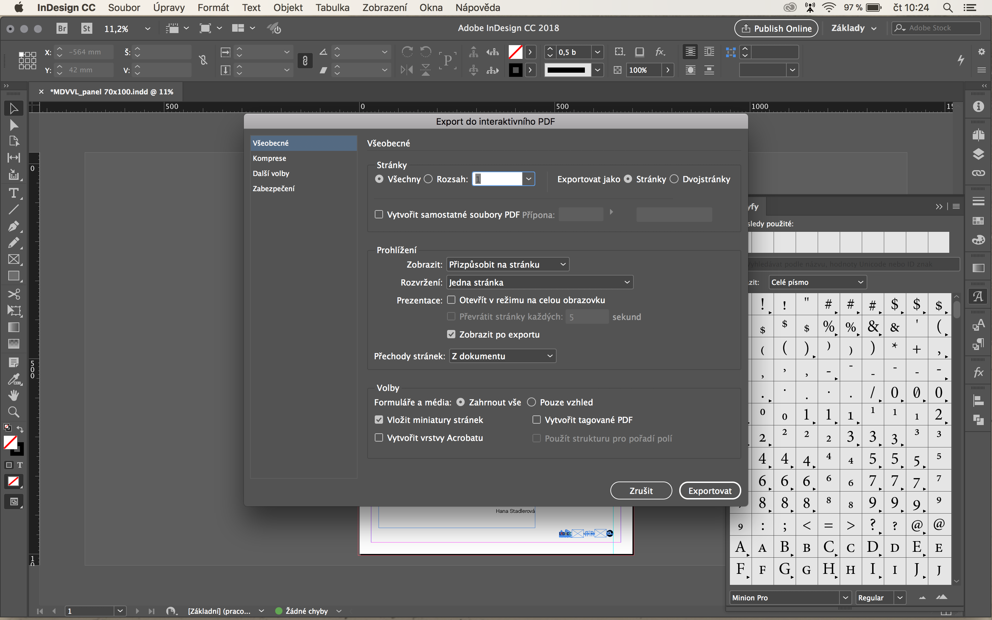

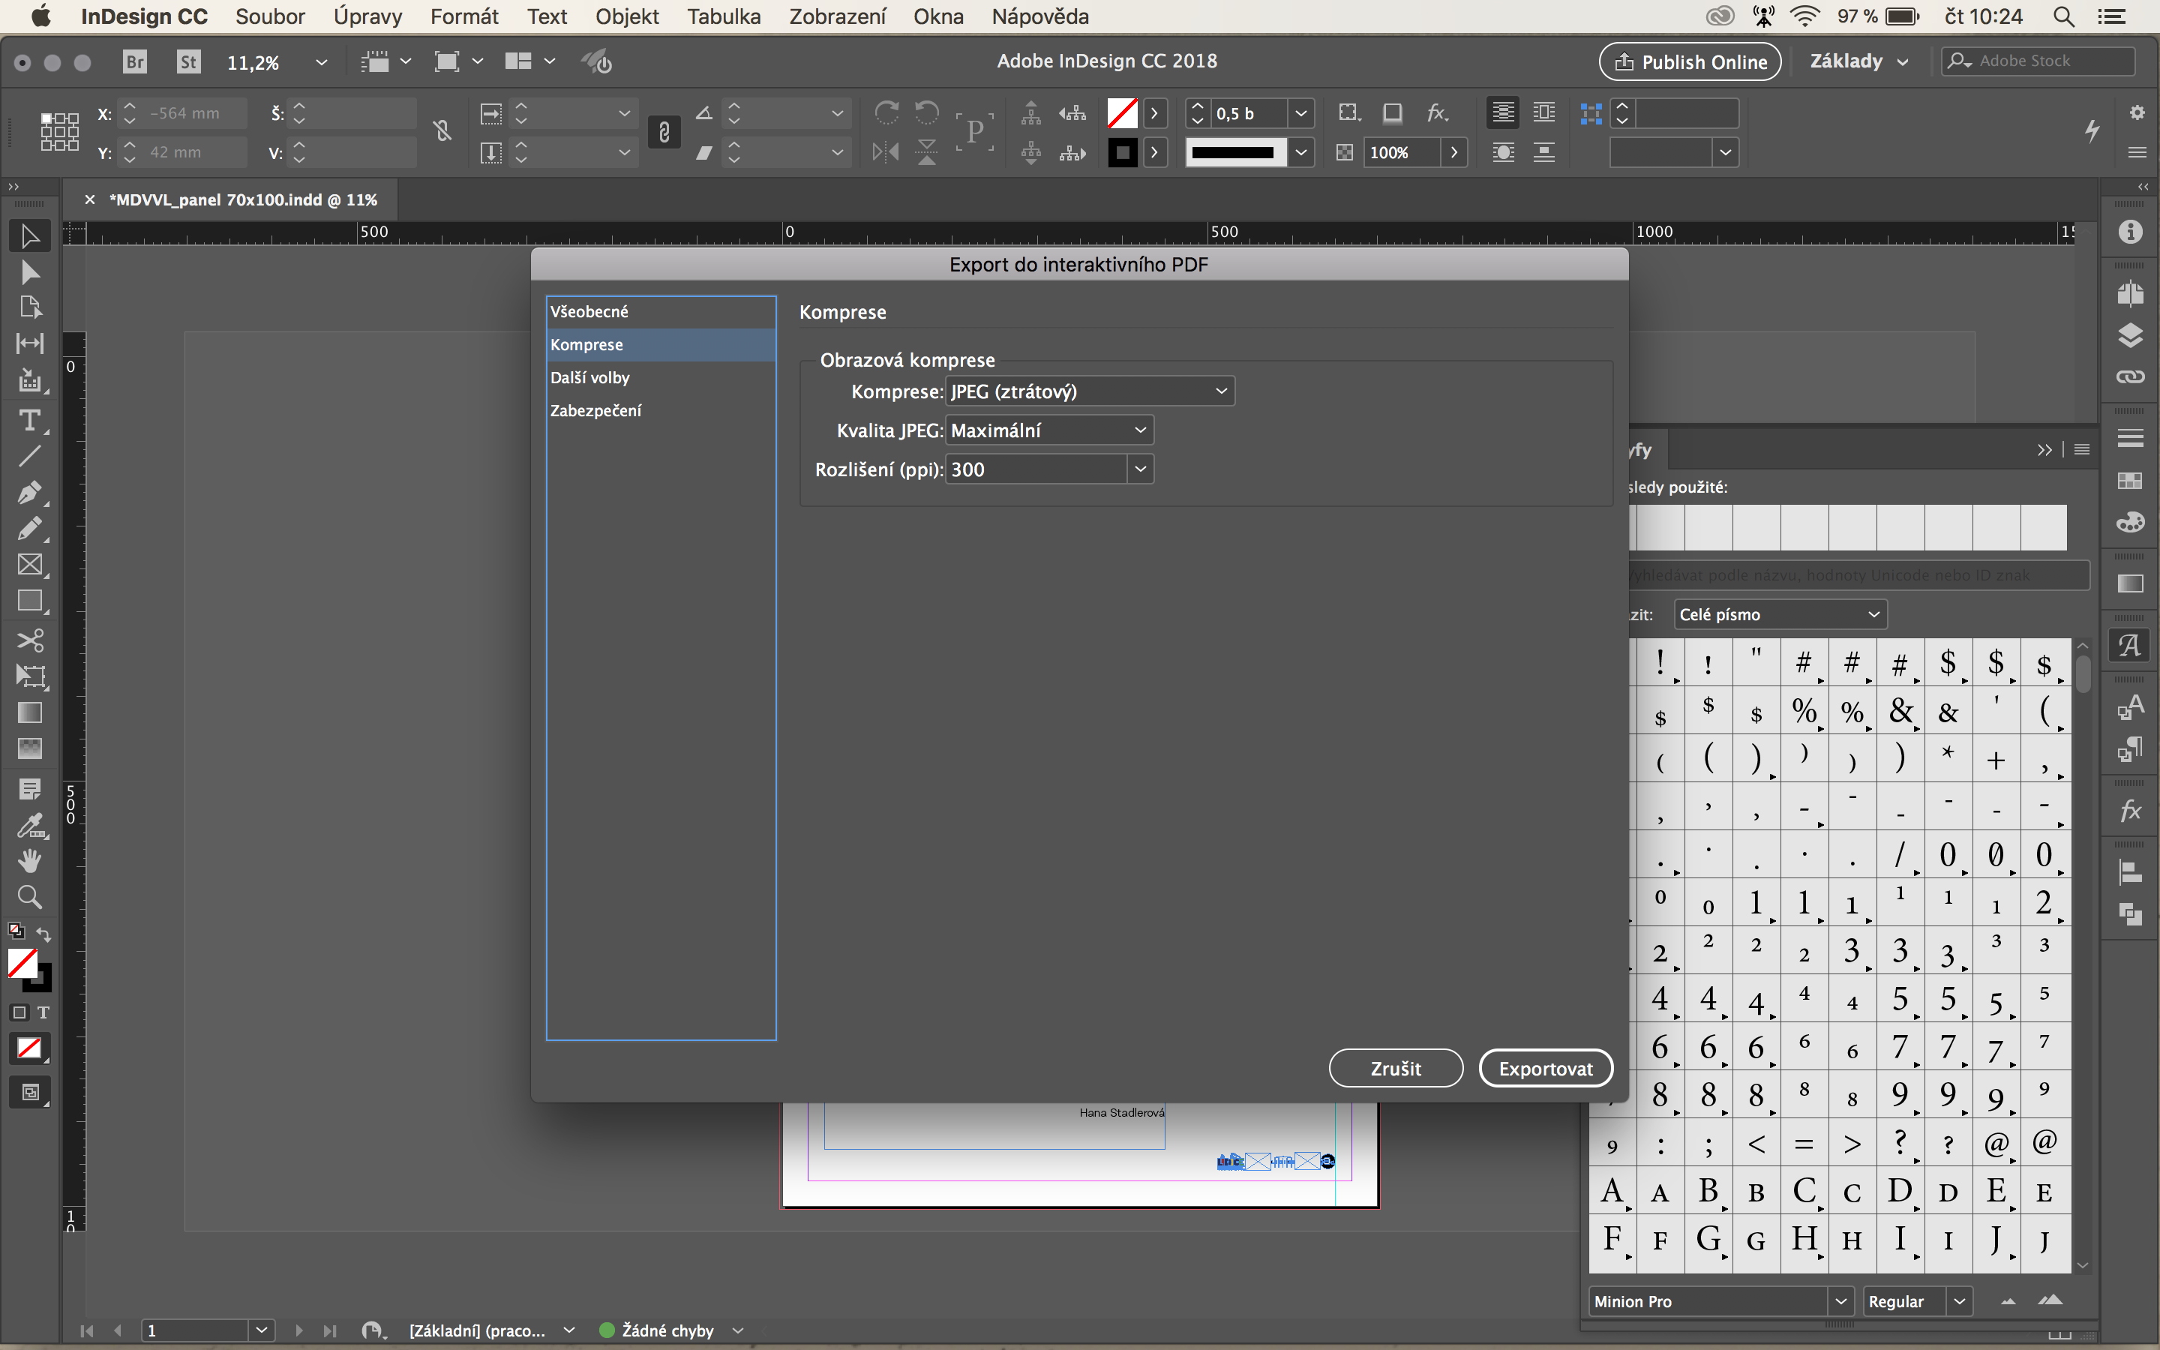

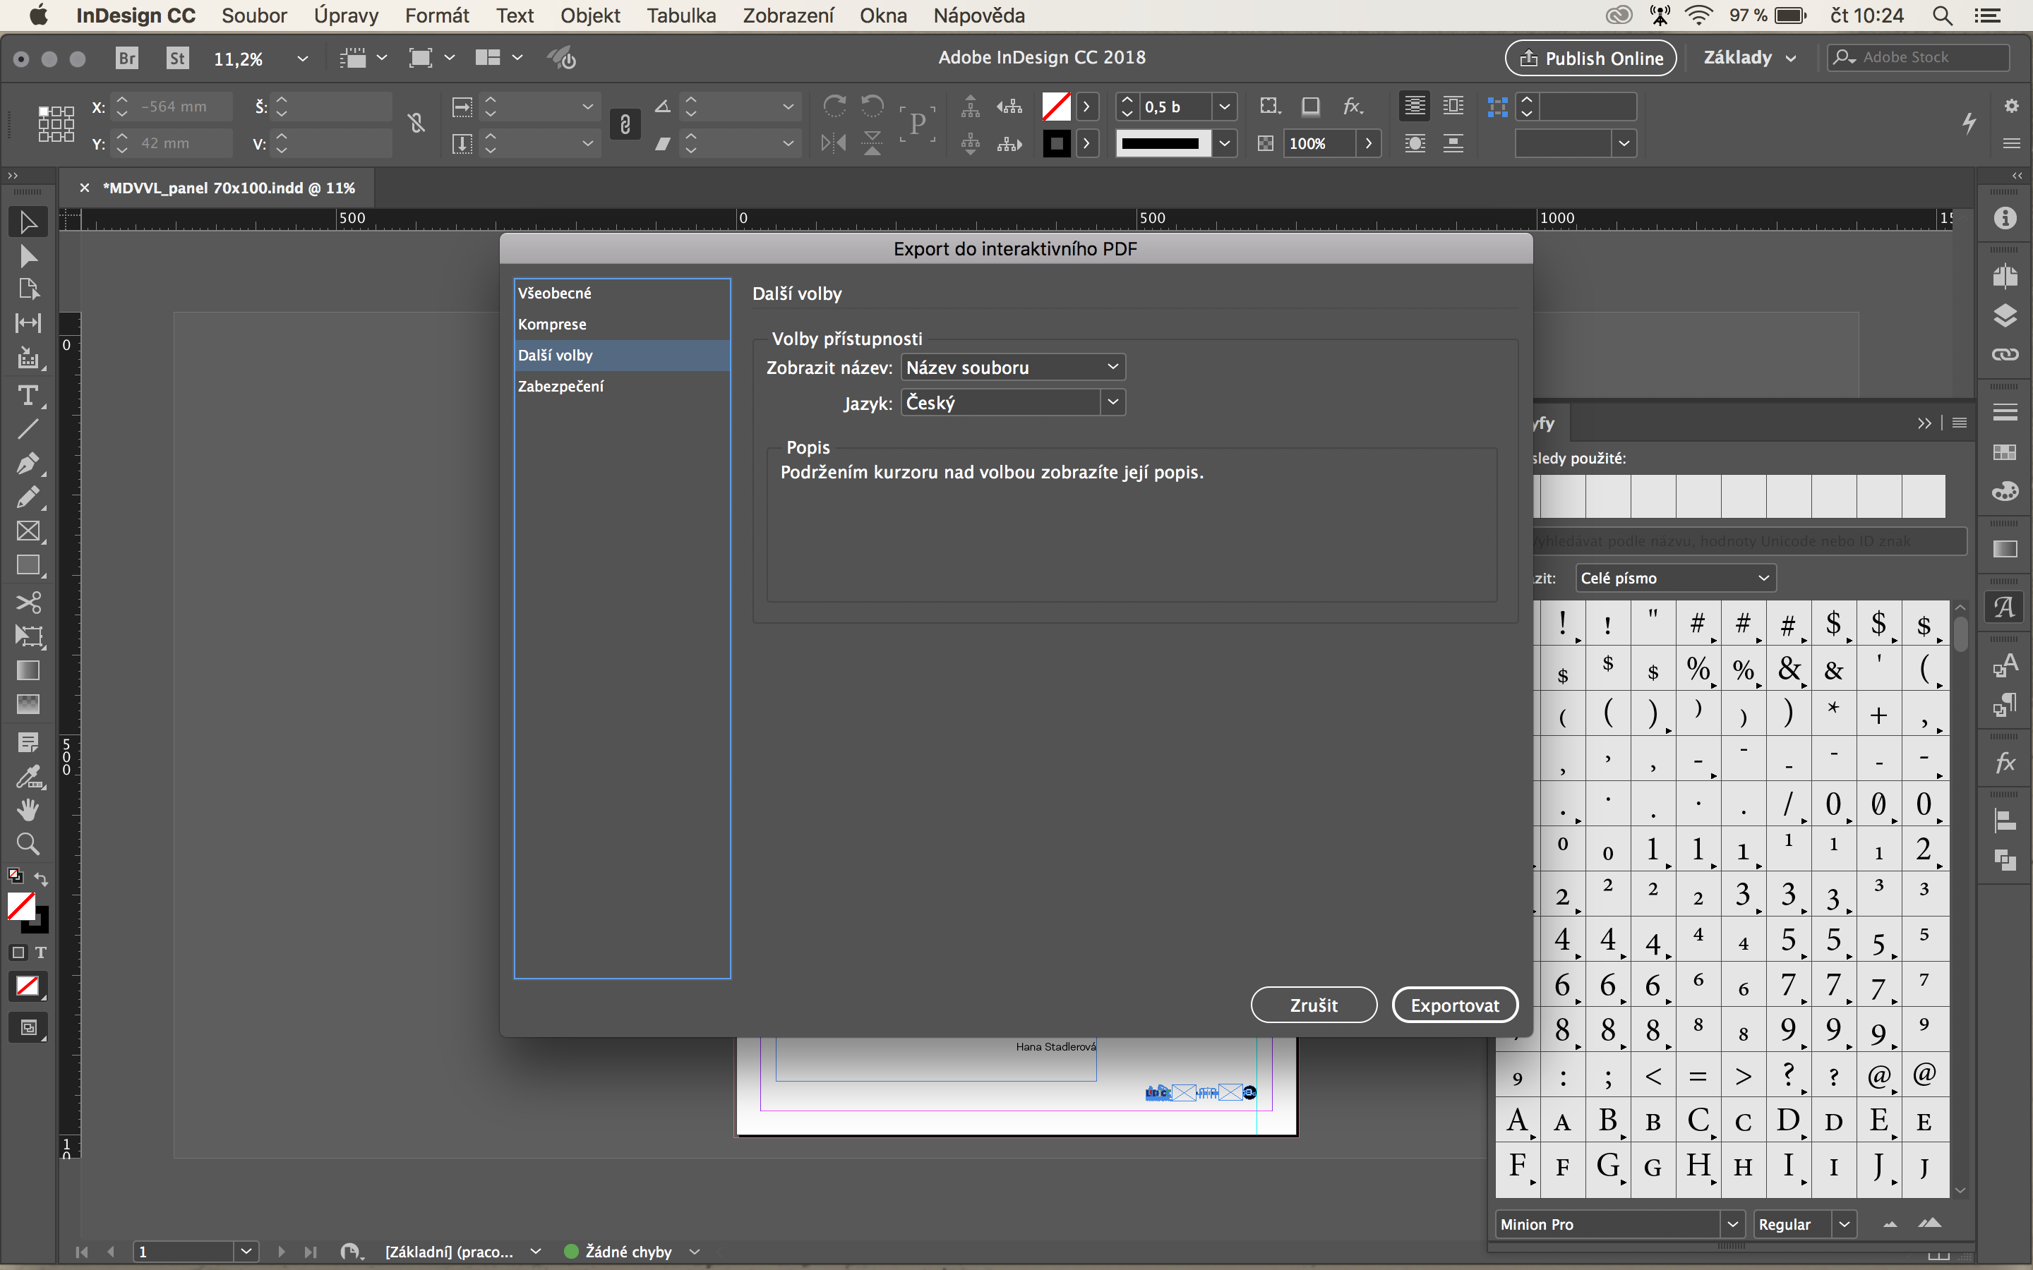

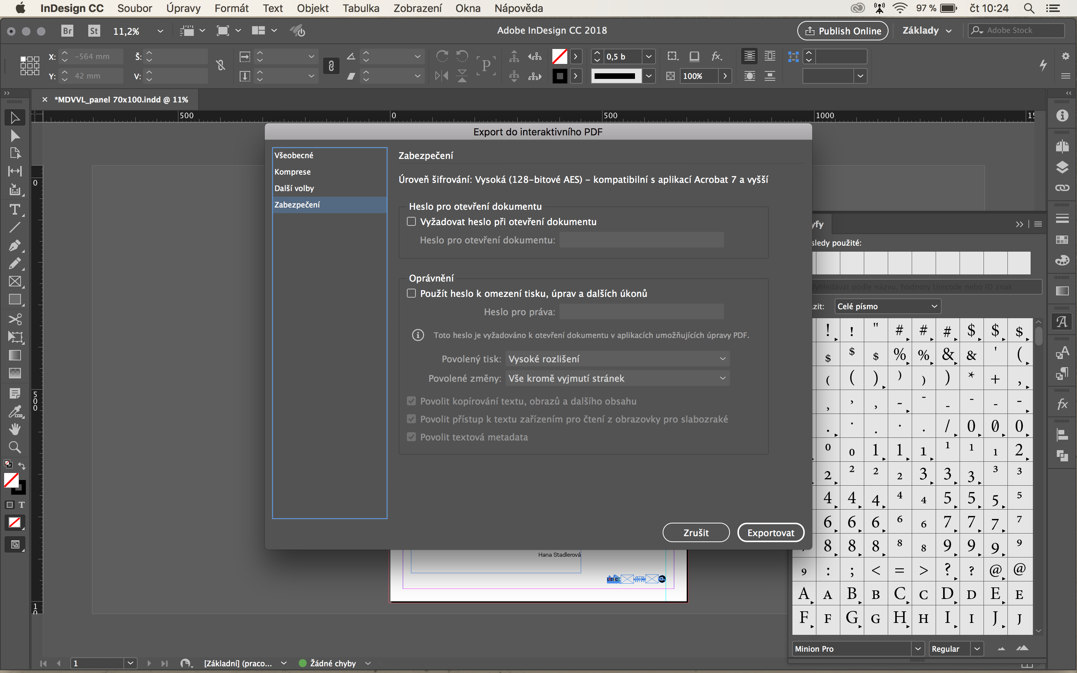

Ve starších verzích se vám sice zobrazí jiná dialogová nabídka, ale volby budou obdobné :)